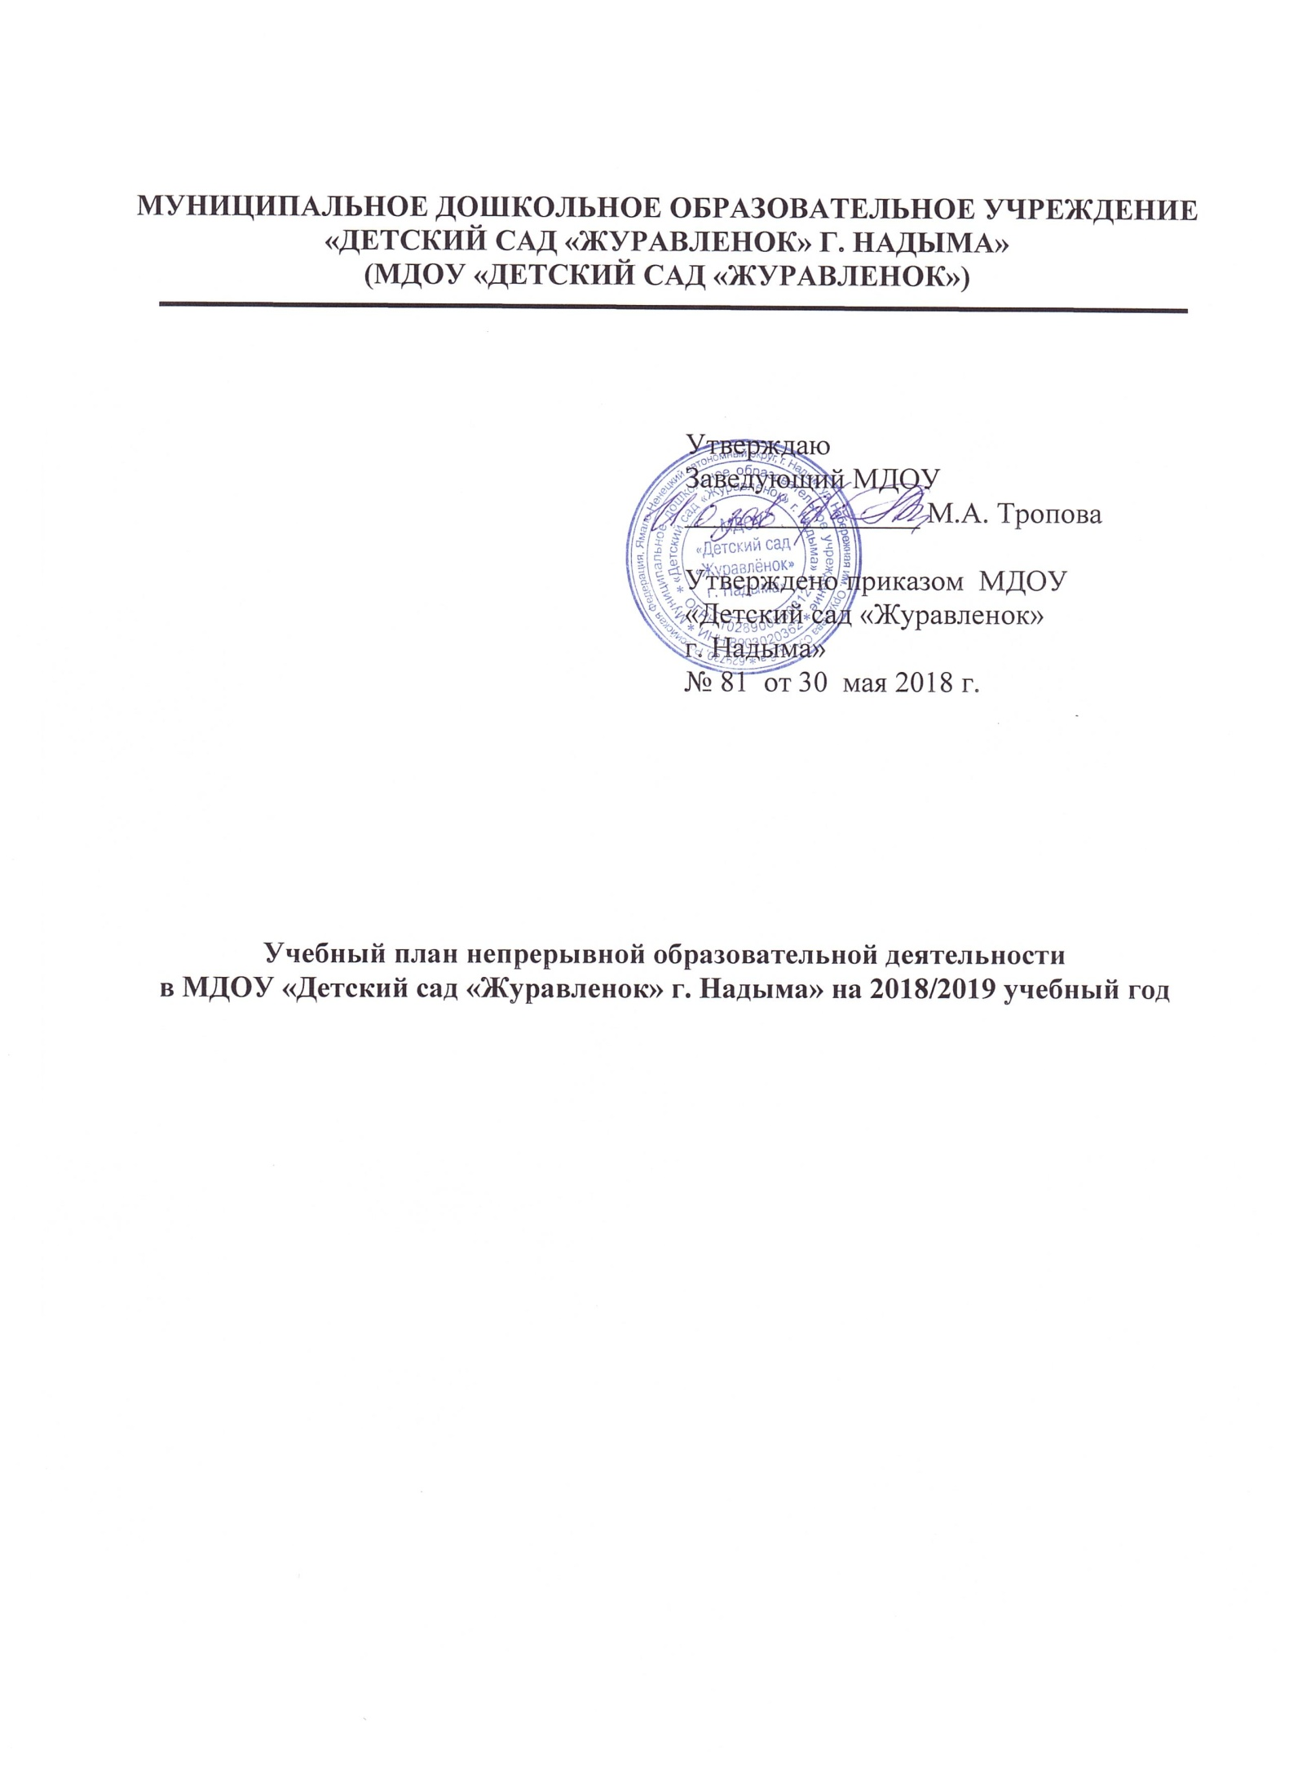

**Пояснительная записка**

Учебный план Муниципального дошкольного образовательного учреждения «Детский сад «Журавленок» г. Надыма» является нормативным документом, регламентирующим организацию воспитательно-образовательного процесса с учетом приоритетных направлений деятельности МДОУ, учебно-методического и кадрового обеспечения и имеющихся материально-технических условий.

**В основу учебного плана положены нормативно-правовые документы:**

федерального и регионального уровней:

- Федеральный закон Российской Федерации № 273-ФЗ от 29.12.2012 г. «Об образовании в Российской Федерации»;

- Порядок организации и осуществления образовательной деятельности по основным общеобразовательным программам – образовательным программам дошкольного образования (утвержден приказом Министерства образования и науки Российской Федерации № 1014 от 30.08.2013 г.);

- Федеральный государственный образовательный стандарт дошкольного образования (утвержден приказом Министерства образования и науки Российской Федерации от 17.10.2013 г. № 1155);

- «Санитарно-эпидемиологические требования к устройству, содержанию и организации режима работы дошкольных образовательных организаций» СанПиН 2.4.1.3049-13 (утверждены Постановлением Главного государственного санитарного врача РФ от 15.05.2013 г. №26) с изменениями от 27.089.2015г.;

локальные акты ДОУ:

- Устав МДОУ (с изменениями и дополнениями);

- Основная образовательная программа Муниципального дошкольного образовательного учреждения «Детский сад «Журавлёнок» г. Надыма» Основная образовательная программа дошкольного образования;

- «Адаптированная основная образовательная программа дошкольного образования для детей раннего и дошкольного возраста с нарушениями опорно-двигательного аппарата Муниципального дошкольного образовательного учреждения «Детский сад «Журавлёнок» г. Надыма»;

- «Адаптированная основная образовательная программа дошкольного образования детей с задержкой психического развития Муниципального дошкольного образовательного учреждения «Детский сад «Журавлёнок» г. Надыма»;

- «Адаптированная основная образовательная программа дошкольного образования детей с тяжёлыми нарушениями речи Муниципального дошкольного образовательного учреждения «Детский сад «Журавлёнок» г. Надыма»;

- Программа развития МДОУ на 2016-2020 годы.

**Основными задачами учебного плана являются:**

1. Реализация основной и адаптированной образовательных программ дошкольного образования.

2. Регулирование объема непрерывной образовательной деятельности.

3. Введение национально-регионального и институционального компонентов.

4. Обеспечение единства всех компонентов (федерального, регионального и институционального).

В 2018 - 2019 учебном году в МДОУ функционируют 12 групп, из них 3 группы раннего возраста (с 1,5 до 3-х лет) и 9 групп дошкольного возраста (с 3-х до 7-ми лет). Во всех группах раннего и дошкольного возраста реализуется Основная образовательная программа дошкольного образования. Содержание программы способствует целостному развитию личности воспитанников по основным направлениям развития дошкольников: физическому, познавательно-речевому, художественно-эстетическому и социально-нравственному развитию.

Реализация программы осуществляется через освоение детьми образовательных областей: «Социально-коммуникативное развитие», «Познавательное развитие», «Речевое развитие», «Художественно-эстетическое развитие», «Физическое развитие». Основные задачи содержания дошкольного образования каждой образовательной области предполагается решать и в ходе реализации других областей Программы, что предусматривается принципом интеграции, заложенном в основе их реализации. Учебным планом регламентируется организация образовательной деятельности в рамках непрерывной образовательной деятельности по реализации четырех образовательных областей: «Познавательное развитие», «Речевое развитие», «Художественно-эстетическое развитие» «Физическое развитие» (за исключением образовательной области «Социально – коммуникативное развитие»).

Непрерывная образовательная деятельность (далее – НОД) реализуется через организацию различных видов детской деятельности (игровой, двигательной, познавательно – исследовательской, коммуникативной, изобразительной, музыкальной, а также конструирования, робототехники и краеведения) и их интеграции с использованием разнообразных форм и методов работы, выбор которых осуществляется педагогами самостоятельно в зависимости от контингента детей, уровня освоения Программы и решения конкретных образовательных задач.

В структуре учебного плана выделены две части:

- пообязательной части «Основной образовательной программы ДОУ**»** обеспечивающей выполнение обязательной части «Основной образовательной программы МДОУ»;

- по части «Основной образовательной программы ДОУ», формируемой участниками образовательных отношений, учитывающей особенности здоровья воспитанников, запросы родителей и социальной среды города.

Обе части учебного плана реализуются во взаимодействии друг с другом, органично дополняя друг друга. Между частями учебного плана установлено соотношение:

- 78% отводится на реализацию учебного плана пообязательной части «Основной образовательной программы ДОУ**»;**

- 22%отводится на реализацию учебного плана по части «Основной образовательной программы ДОУ», формируемой участниками образовательных отношений.

Учебный план на 2018-2019 учебный год предусматривает в разных возрастных группах следующее количество непрерывной образовательной деятельности (в разрезе инвариантной и вариантной частей учебного плана) и недельную нагрузку (таблица № 1):

**Таблица № 1**

**Учебный план** **Муниципального дошкольного образовательного учреждения «Детский сад «Журавлёнок» г. Надыма»**

**на 2018-2019 учебный год**

|  |  |  |  |  |  |  |  |  |  |  |  |  |  |
| --- | --- | --- | --- | --- | --- | --- | --- | --- | --- | --- | --- | --- | --- |
| **Группы**  **Базовый вид деятельности** | | **Ранняя**  **группа** | | **1 младшие**  **группы** | | **2 младшие**  **группы** | | **Средние**  **группы** | | **Старшие**  **группы** | | **Подготовительная**  **к школе группа** | |
| В неделю | В год | В неделю | В год | В неделю | В год | В неделю | В год | В неделю | В год | В неделю | В год |
|  | **По обязательной части «Основной образовательной программы ДОУ»** | | | | | | | | | | | | |
|  | |  |  |  |  |  |  |  |  |  |  |  |  |
| Развитие речи | | 3 – расширение ориентировки в окружающем и развитие речи | 108 | 2 | 72 | 1 | 36 | 1 | 36 | 2 | 72 | 2 | 72 |
| Познавательное развитие | | 3  (2-с дидактическим материалом, 1 со строительным материалом | 108 | 1 – сенсорное развитие | 36 | 2  (1 – ФЭМП /  1- развитие познавательно-исследовательской деятельности, ознакомление с миром природы) | 72 | 2  (1 – ФЭМП /  1- развитие познавательно-исследовательской деятельности, ознакомление с миром природы) | 72 | 3  (1 – ФЭМП /  2- развитие познавательно-исследовательской деятельности, ознакомление с миром природы) | 108 | 4  (2 – ФЭМП /  2- развитие познавательно-исследовательской деятельности, ознакомление с миром природы) | 144 |
| Физическая культура на прогулке | | -- | -- | -- | -- | -- | -- | -- | -- | 1 | 36 | 1 | 36 |
| Физическая культура в помещении | | 2 | 72 | 3 | 108 | 3 | 108 | 3 | 108 | 2 | 72 | 2 | 72 |
| Музыка | | 2 | 72 | 2 | 72 | 2 | 72 | 2 | 72 | 2 | 72 | 2 | 72 |
| Рисование | |  |  | 1 | 36 | 1 | 36 | 1 | 36 | 2 | 72 | 2 | 72 |
| Лепка | |  |  | 1 | 36 | 0,5 | 18 | 0,5 | 18 | 0,5 | 18 | 0,5 | 18 |
| Аппликация | |  |  | - | - | 0,5 | 18 | 0,5 | 18 | 0,5 | 18 | 0,5 | 18 |
| **Всего занятий по обязательной части ООП** | | **10** | **360** | **10** | **360** | **10** | **360** | **10** | **360** | **13** | **468** | **14** | **504** |
| **По части «Основной образовательной программы ДОУ» формируемой участниками образовательных отношений** | | | | | | | | | | | | | |
| Конструктивно-модельная деятельность | |  |  |  |  |  |  |  |  |  |  | 1 | 36 |
| Робототехника | |  |  |  |  |  |  |  |  | 2 | 72 | 2 | 72 |
| Краеведение | |  |  |  |  |  |  |  |  |  |  | 1 | 36 |
| **Количество занятий по части ООП, формируемой участниками образовательных отношений** | |  |  |  |  |  |  |  |  | **2** | **72** | **4** | **144** |
| **Максимальная**  **нагрузка** | | **10** | **360** | **10** | **360** | **10** | **360** | **10** | **360** | **15** | **540** | **20** | **720** |
| **Фактическая нагрузка** | | **10** | **360** | **10** | **360** | **10** | **360** | **10** | **360** | **15** | **540** | **18** | **648** |